Foto nr.1 Vedere generală a proprietății inspectate | Foto nr.2 Starea fațadei frontale în timpul inspecției | Foto nr.3 Zona intrării principale inspectată și documentată
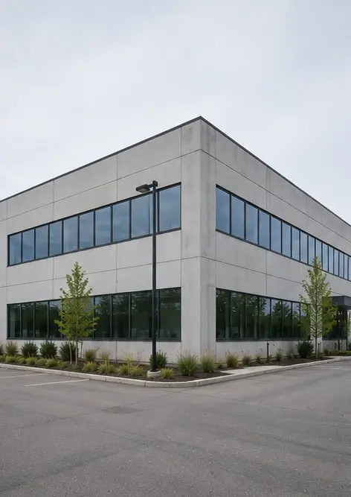 | 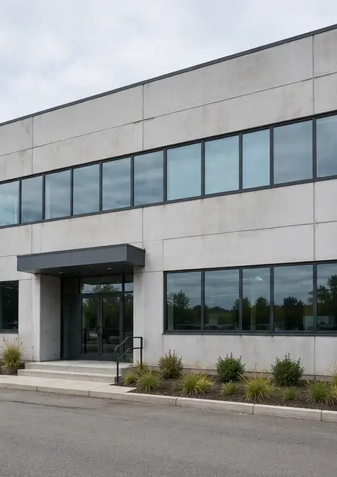 | 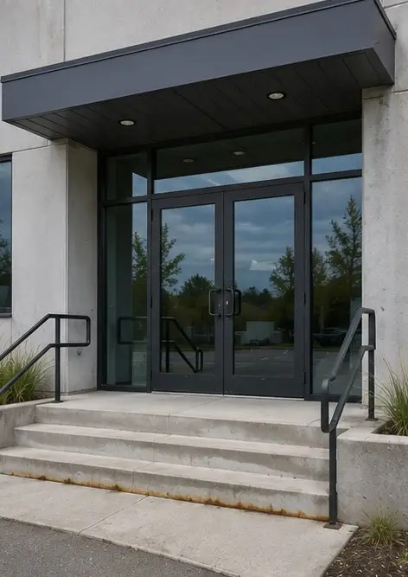
Foto nr.4 Starea pereților exteriori înregistrată în timpul inspecției | Foto nr.5 Inspecția stării acoperișului finalizată | Foto nr.6 Starea ferestrelor documentată în timpul inspecției
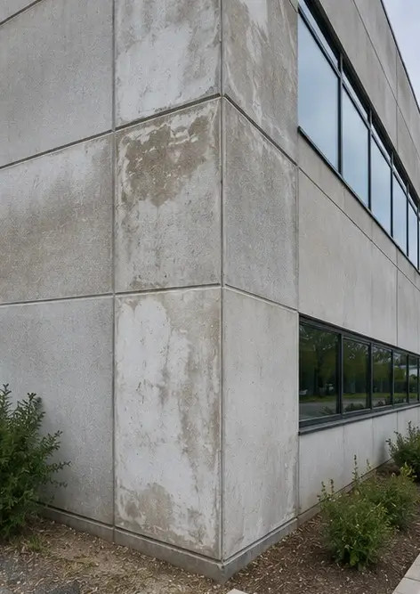 | 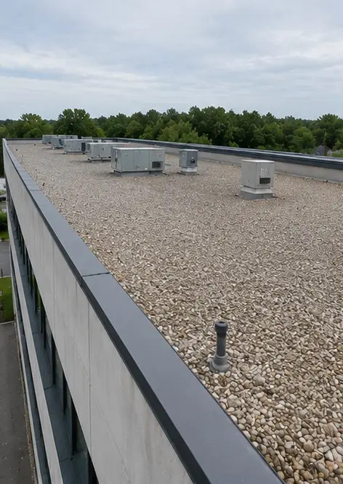 | 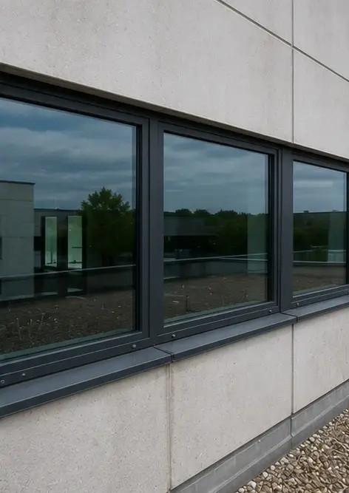
Foto nr.7 Starea ușilor inspectată și înregistrată | Foto nr.8 Starea scărilor evaluată în timpul inspecției | Foto nr.9 Starea tabloului electric documentată
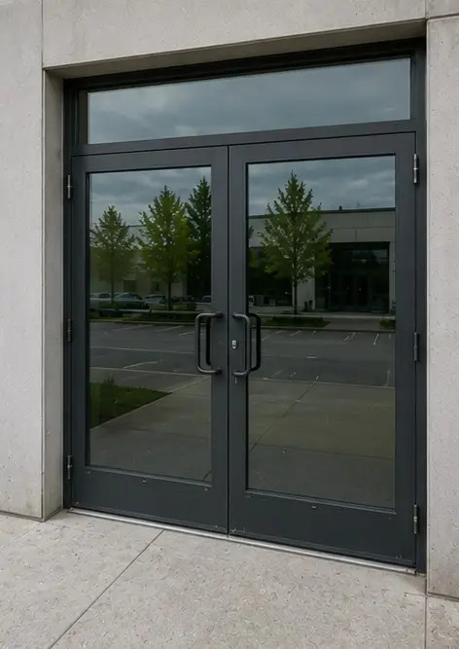 | 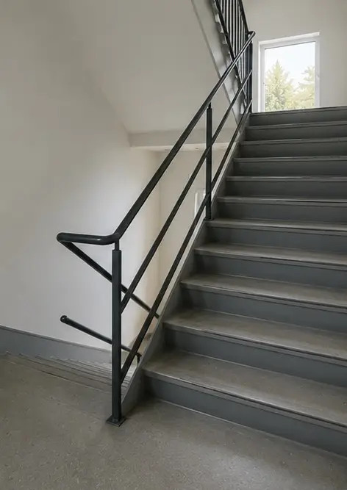 | 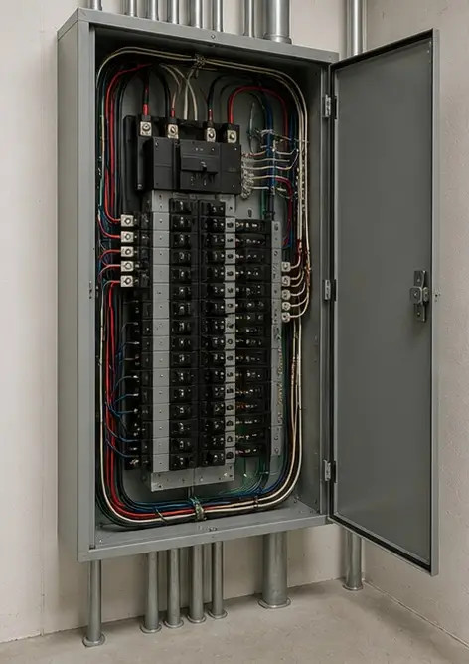
Foto nr.10 Inspecția sistemului sanitar finalizată | Foto nr.11 Starea echipamentului HVAC evaluată | Foto nr.12 Echipamentul de siguranță inspectat și înregistrat
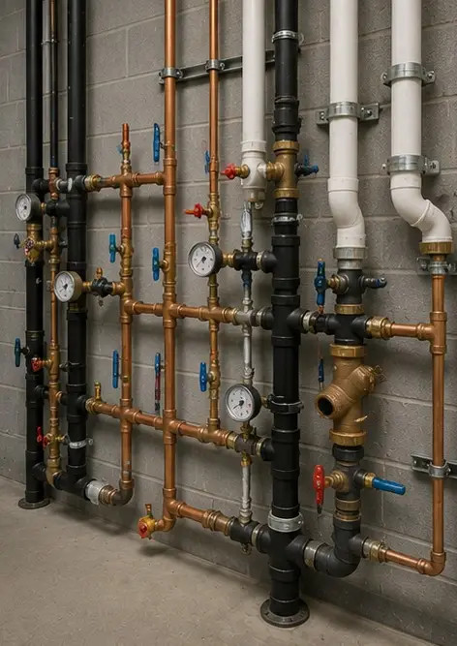 | 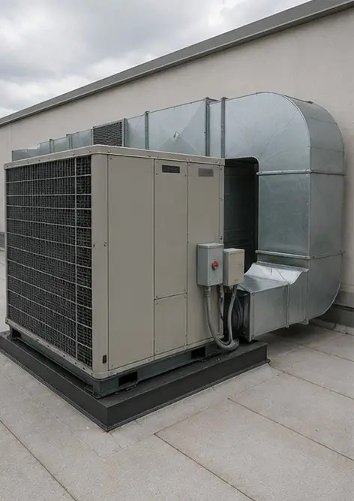 | 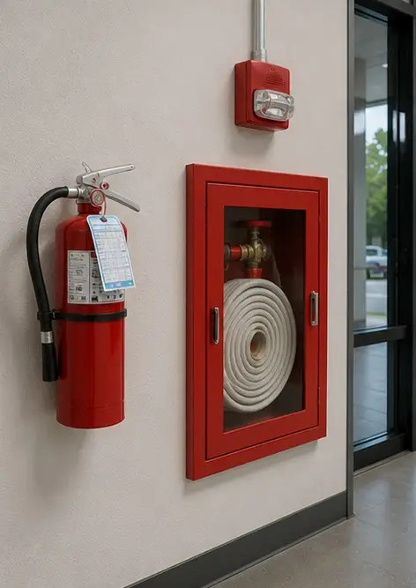
Foto nr.13 Starea tavanului documentată în timpul inspecției | Foto nr.14 Starea pardoselii evaluată și înregistrată | Foto nr.15 Zona defectă identificată documentată pentru evaluare ulterioară
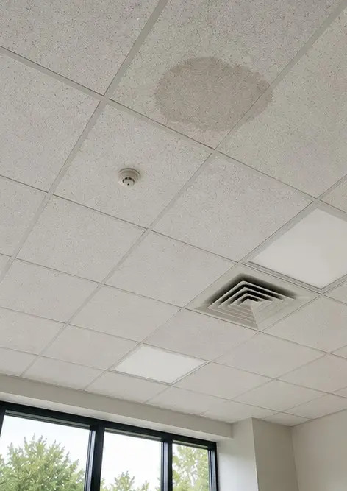 | 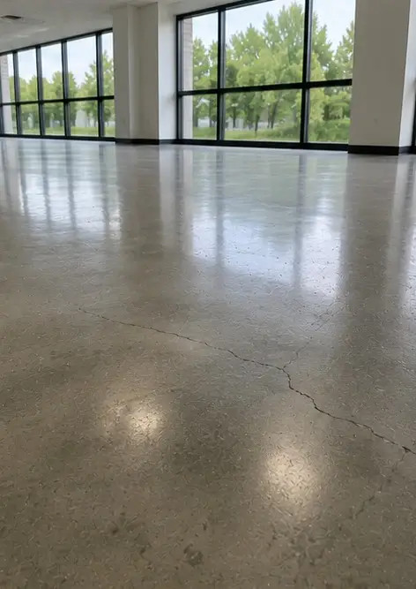 | 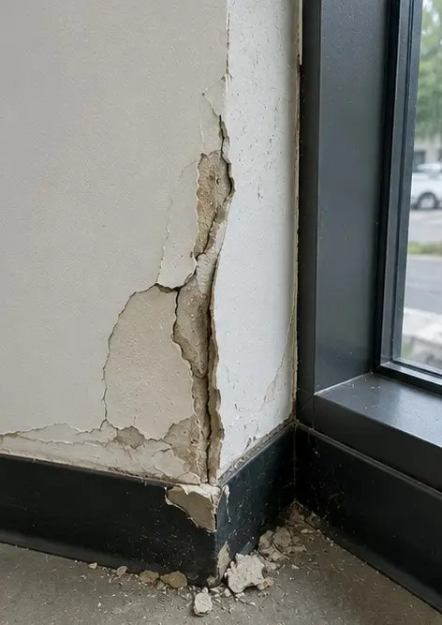
Foto nr.16 Prezentare generală finală a proprietății inspectate
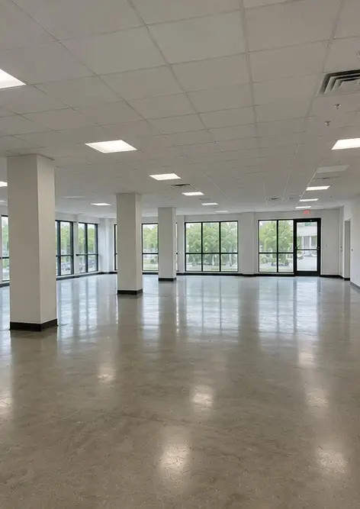

Creați propriul dvs. raport foto online

Utilizați Photo Reports pentru a crea rapoarte foto structurate în format PDF și Word cu machete, subtitrări și instrumente de export.

• Așezări de pagină automate
• Export PDF și DOCX
• Subtitrări și comentarii foto
• Rapoarte înainte și după
• Rapoarte de inspecție și întreținere
https://photo-reports.online

